INSTITUCIÓN UNIVERSITARIA PASCUAL BRAVO

INFORME DE INTOLERANCIA EN COLOMBIA

TALLER METODOLOGIA APLICADA AL DISEÑO

DOCENTE

PAMELA ROCIO VIANA RAMIREZ

ALUMNO

EYLEEN CEENA HERNANDEZ PINTO

MEDELLÍN

2024

INDICE

Introducción

Intolerancia

Ministerio del Interior

* La apuesta del Gobierno por una Política Pública de Convivencia y Seguridad Ciudadana
* Datos (Encuesta)

COMENTARIO

Intolerancia / Cada día más, el colom… CERAC

* ¿Por qué?
* Todos a las armas
* Lecciones no aprendidas
* ¿Qué hacer?

Comentario

La Incidencia de la intolerancia soci… DEPARTAMENTO DE BOLIVAR

* Índices
* Estadísticas delictivas
* Datos (Encuesta)
* Resultado encuestas desarrollada por la gobernación de Bolívar
* Conclusiones
* Consideraciones

# Encuesta de Minsalud revela que el 66,3% de los colom… Ministerio de salud.

* Ficha técnica

Conclusión

Glosario

INTRODUCCIÓN

En los últimos años, Colombia ha experimentado un proceso de transición hacia la paz y la estabilidad social, tras décadas de conflicto armado y violencia. Sin embargo, a pesar de los avances políticos y sociales, persisten graves desafíos relacionados con la intolerancia social y el estrés psicológico que afectan a la población en diversas regiones del país. Estos dos fenómenos no solo son reflejos de una realidad histórica marcada por la violencia y la desigualdad, sino que también representan obstáculos significativos para la construcción de una sociedad más justa, equitativa y cohesionada.

La intolerancia social en Colombia se manifiesta de múltiples maneras, desde el rechazo hacia poblaciones vulnerables hasta la discriminación por origen regional, clase social o ideologías políticas. Esta intolerancia, a menudo alimentada por prejuicios, estereotipos y la exclusión sistemática, ha generado tensiones sociales y conflictos interpersonales que deterioran la convivencia pacífica. Además, la polarización y la intolerancia política, exacerbadas por los medios de comunicación y las redes sociales, han intensificado la desconfianza entre los diferentes sectores de la sociedad, lo que complica aún más la construcción de un tejido social armonioso.

Por otro lado, el estrés es una respuesta emocional, psicológica y fisiológica que afecta a los individuos como resultado de situaciones que perciben como amenazantes o que superan sus capacidades de adaptación. En el contexto colombiano, factores como la violencia, la desigualdad económica, la corrupción, la falta de acceso a servicios básicos de salud y educación, y las secuelas del conflicto armado contribuyen de manera directa al aumento de los niveles de estrés en la población. El estrés crónico no solo tiene consecuencias sobre la salud mental, como la ansiedad, la depresión y el trastorno de estrés postraumático, sino que también se asocia con enfermedades físicas, como enfermedades cardiovasculares y problemas gastrointestinales, afectando la calidad de vida de millones de colombianos.

Este informe tiene como objetivo analizar la relación entre la intolerancia social y los niveles de estrés en Colombia, enfocándose en cómo estas dos dinámicas interactúan y se refuerzan mutuamente. A través de una revisión de estudios, informes de organizaciones sociales y datos estadísticos, se pretende ofrecer una visión integral de cómo la intolerancia, contribuye al aumento del estrés en diversas poblaciones colombianas.

De esta manera, dicho informe pretende contribuir al debate académico y político sobre cómo abordar de manera efectiva la intolerancia social y sus consecuencias psicosociales, y al mismo tiempo, ofrecer un espacio para reflexionar sobre los caminos posibles hacia una Colombia más inclusiva, tolerante y resiliente.

A continuación, se evaluarán algunas estadísticas y estudios relacionados a la intolerancia que existe en el territorio colombiano y algunas teorías de dónde puede estar surgiendo cada vez más la iniciativa de los ciudadanos de tomar justicia por sus propias manos.

* *Situaciones con vecinos por ruidos y riñas, por drogas y agresiones y por mascotas, son algunos de los problemas de convivencia, identificados por la encuesta Cifras y Conceptos, que más aumentan la percepción de inseguridad.*
* *La encuesta evaluó la percepción de seguridad de los ciudadanos para el periodo comprendido entre enero y diciembre de 2023.*

Disparadas cifras de problemas por convivencia ciudadana / Ministerio de interior.

**Bogotá, marzo 11 de 2024. (@MinInterior)-.** La seguridad se ha deteriorado, pero  
 el descontrol de la convivencia agrava considerablemente la percepción de los ciudadanos frente a la misma, así lo revela la más reciente encuesta colaborativa del Ministerio del Interior, la firma encuestadora Cifras y Conceptos y la Universidad Industrial de Santander (UIS).

El sondeo, que procesó 51.139 datos, derivados de una metodología mixta, revela que el 70% de los encuestados asegura haber tenido problemas con sus vecinos por ruido y riñas (44%), y por drogas, basuras o mascotas (40%), situaciones que, además de copar la labor de la Policía, aumentan la desconfianza en las instituciones.

*“Este Ministerio tiene que hacer un trabajo con las autoridades locales, con las autoridades civiles y con la Policía, especialmente en temas de seguridad, y tiene una herramienta muy poderosa que son los gestores de convivencia”,* señaló el ministro del Interior, Luis Fernando Velasco.

Adicionalmente, la encuesta muestra que hay un aumento en la percepción de inseguridad con 58% de los encuestados, siendo las mujeres el grupo poblacional que se siente menos seguro en sus ciudades.

**Los ciudadanos no denuncian**

Otro de los aspectos que revela la encuesta es que los ciudadanos que han sido víctimas de un delito (48%) no denuncian porque creen que el accionar de la justicia y de las autoridades es lento, por el contrario, hay una creciente tendencia a la justicia *“por mano propia”.* El 34% de los encuestados asegura que su comunidad ha castigado directamente a presuntos delincuentes.

**La apuesta del Gobierno por una Política Pública de Convivencia y Seguridad Ciudadana**

Que en Colombia exista una cultura de convivencia es la apuesta del Ministerio del Interior, en cabeza de Luis Fernando Velasco.

Con inversión social, esta cartera de Gobierno, busca la creación de una política pública que permita la prevención y el buen trámite de las relaciones de convivencia, un trabajo que implica la articulación con Alcaldías y Gobernaciones, y desde el ámbito nacional, para que no terminen en delito.

El Ministerio del Interior convocará a, aproximadamente, 153 equipos de convivencia en todo el país, para trabajar con ellos una política pública de convivencia y seguridad ciudadana, enfocada a las relaciones entre ciudadanos y las relaciones entre instituciones, con enfoque territorial, de género y diferencial.

A la fecha, el Ministerio capacita en todo el país a las autoridades locales y departamentales para la formulación de Planes Integrales de Convivencia y Seguridad Ciudadana (PICSC), también asesora a alcaldías y gobernaciones para que busquen con el Fonsecon (Fondo Nacional de Seguridad y Convivencia Ciudadana) aportes para los Centros de Convivencia.

Así mismo, a partir del Sistema Nacional de Convivencia para la Vida, que ya está en los 32 departamentos, se apoye la articulación en todos los niveles, con énfasis en prevención.

*“Vamos a empezar en 20 ciudades que fueron escogidas por diferentes variables, entre ellas, cifras de conflictividad de convivencia, delitos de riñas, entre otros, pero también por la disposición de algunos alcaldes de realizar inversiones en infraestructura tecnológica. Vamos a hacer prevención, pero también a aportar tecnología para que los ciudadanos se puedan sentir más seguros”,* dijo Gabriel Rondón, Líder del Sistema Nacional de Convivencia para la Vida, del Ministerio del Interior.

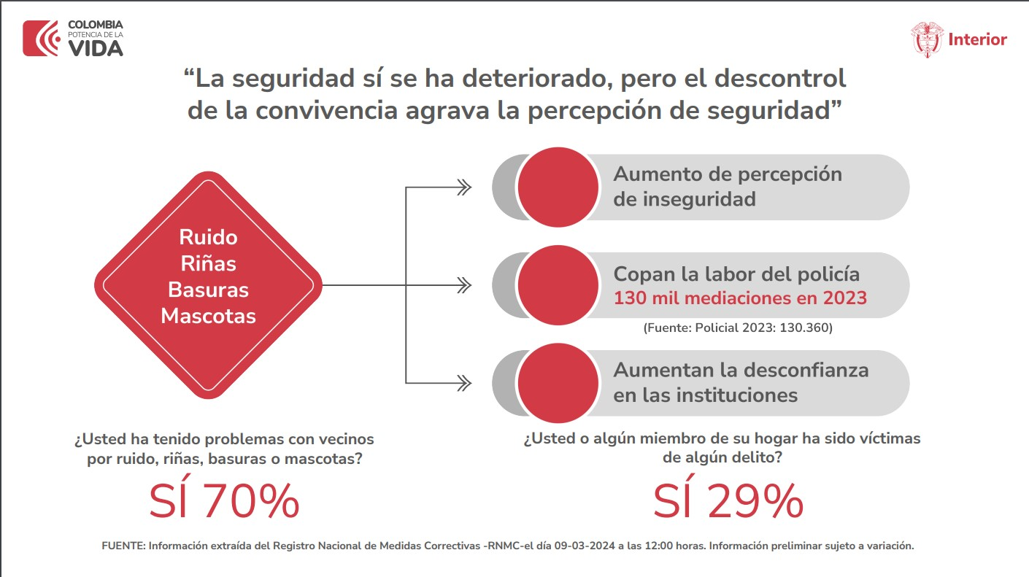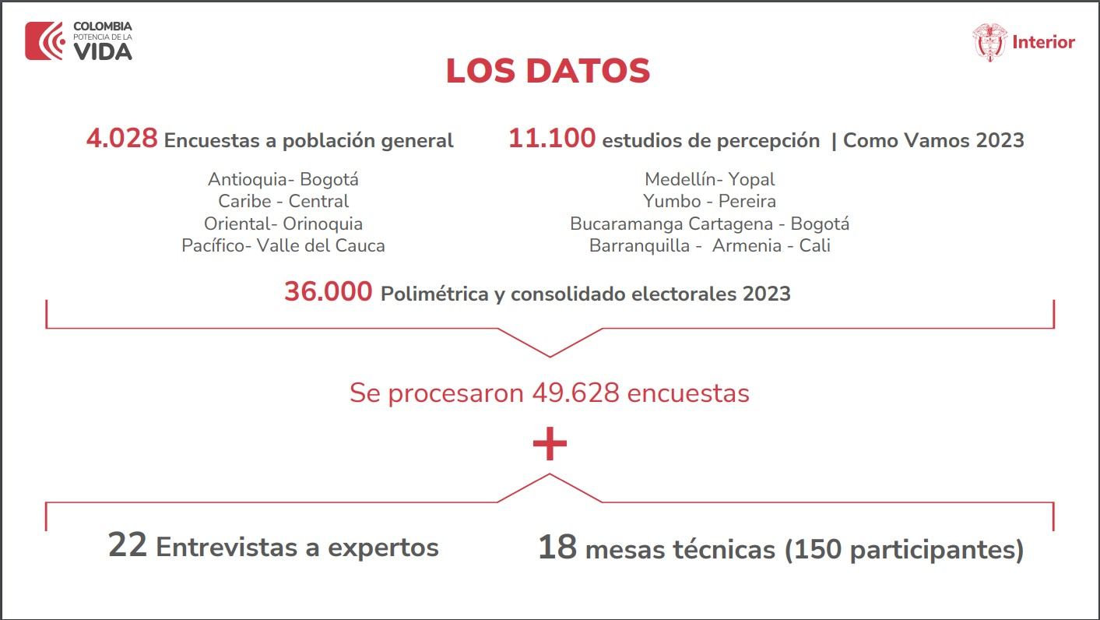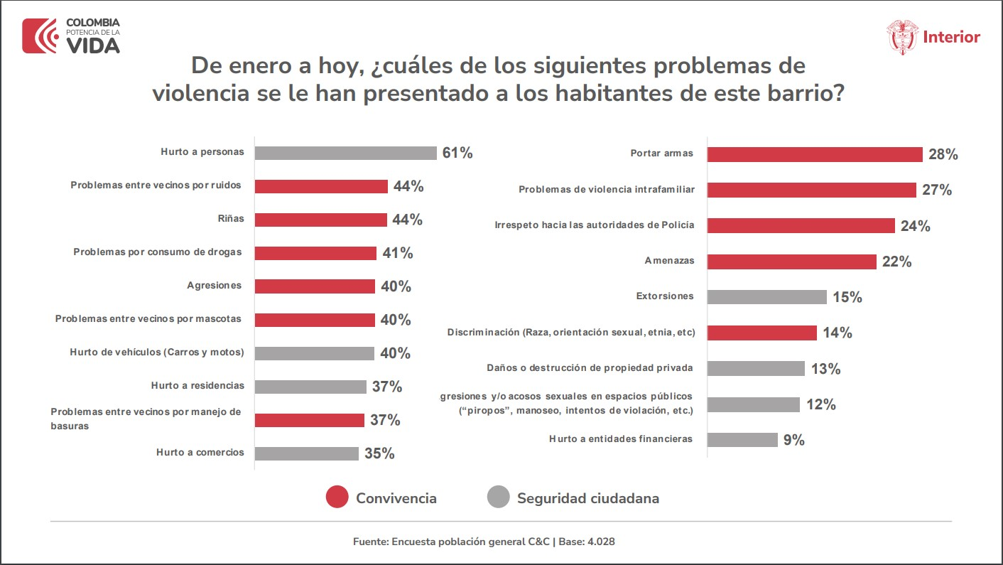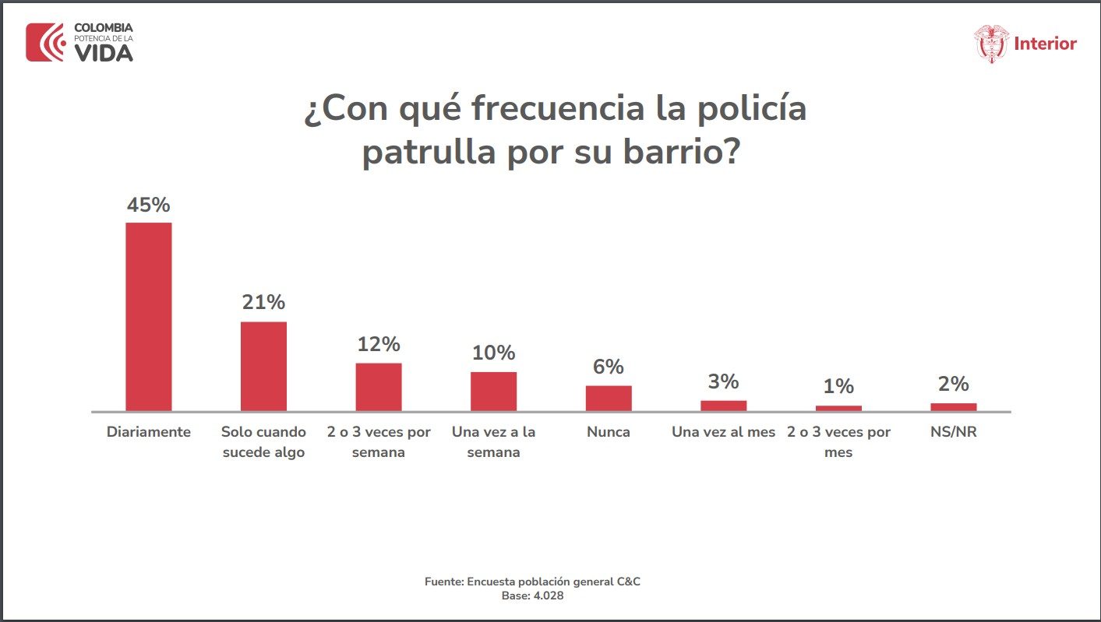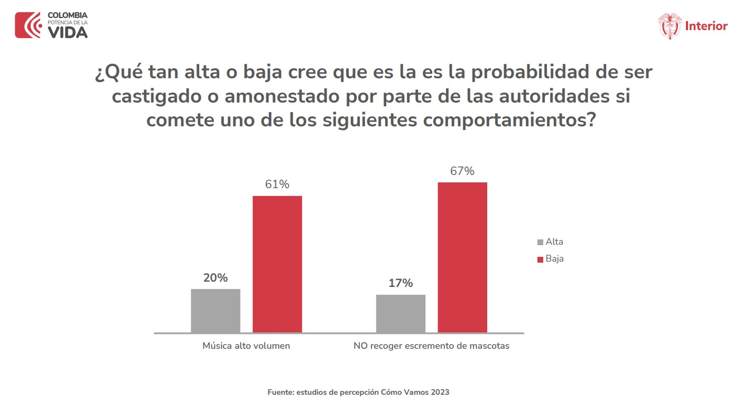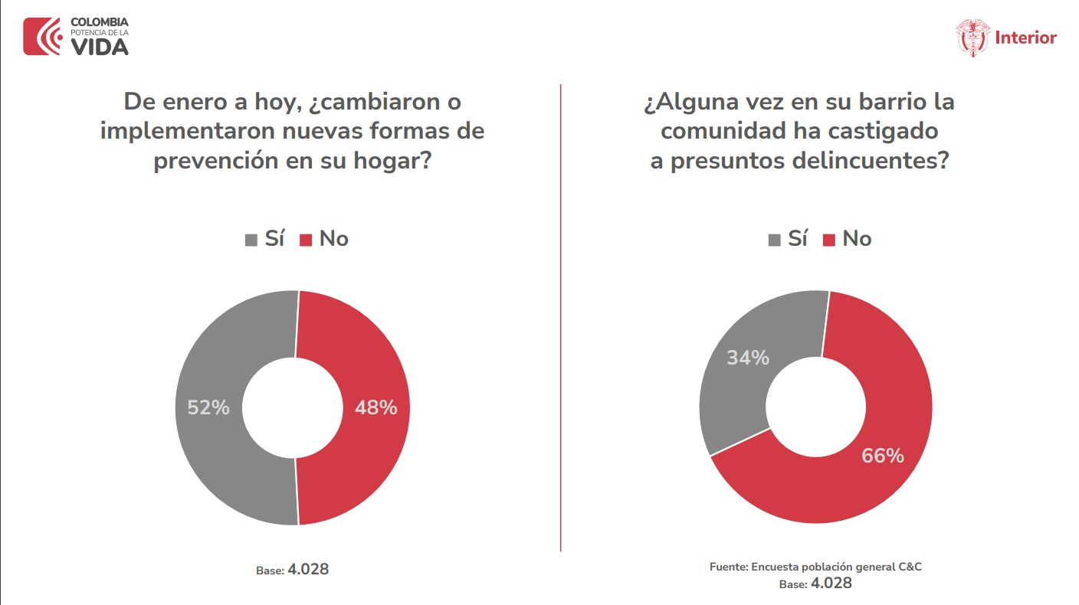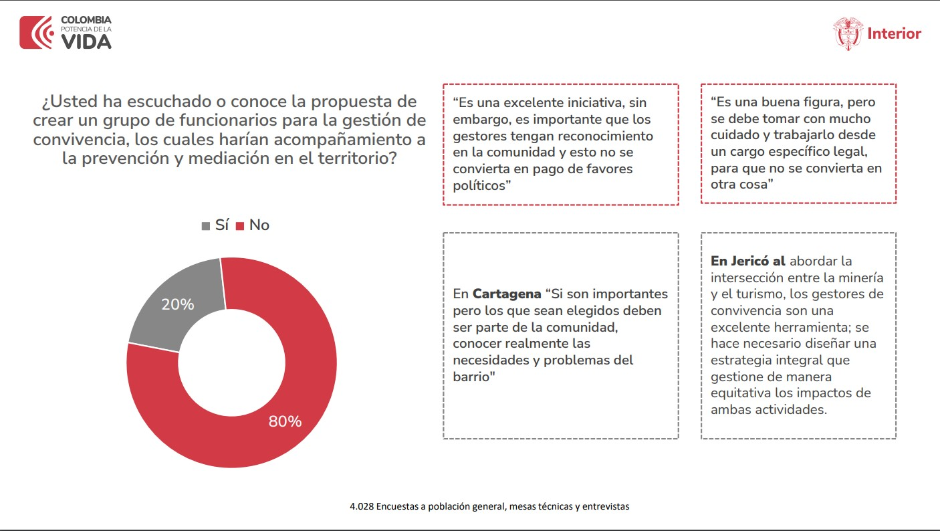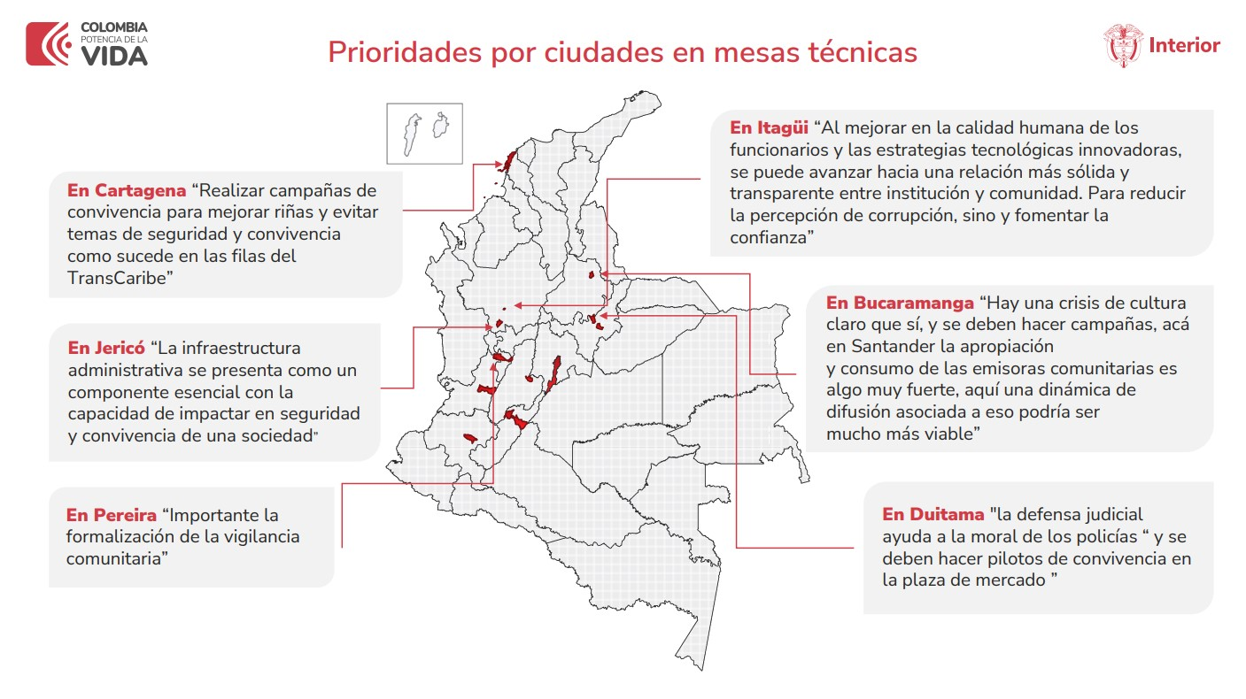

El ministerio de interior nos muestra unas estadísticas de convivencia preocupantes en el territorio colombiano y parte de su plan de mejoramiento y medidas a tomar en la mejora de la convivencia y la seguridad ciudadana.

Para continuar con los estudios y estadísticas tenemos el artículo escrito por el CERAC (Centro de Recursos para el Análisis de Conflictos) que es un centro de investigación privado e independiente, especializado en estudios e investigación sobre violencia armada, el análisis de conflictos armados y el estudio de sus impactos sobre el desarrollo socioeconómico y el bienestar de las personas. Con un artículo escrito el 13/06/12 que titula “Intolerancia / Cada día más, el colombiano soluciona sus conflictos a bala, a puñal y a pico de botella. ¿Qué nos pasa?”

El artículo menciona: “Los ciudadanos de a pie tienden a resolver hasta los más nimios conflictos a bala, a puñal o a punta de pico de botella. Aún sin conflicto o razón aparente, reacciones brutales estallan y terminan con muertos y heridos.

Las cifras son dramáticas. Hace siete años, un 10 por ciento de los homicidios registrados por el Observatorio del Delito de la Dijín de la Policía eran atribuidos a riñas; hoy son casi el 40 por ciento del total. En un lustro, entre 2004 y 2009, la tasa de lesiones por violencia, que compila Medicina Legal, pasó de 200 a más de 300 por 100.000 habitantes. Nueve de cada diez lesiones personales el año pasado fueron por riñas (en 2003, eran seis de cada diez) y los casos de homicidios por "intolerancia social" -una categoría introducida por el Observatorio del Delito de la Dijín hace unos años- vienen subiendo geométricamente desde 2007. Crecen la violencia entre parejas y entre familiares, el maltrato infantil y contra adultos mayores: entre 2004 y 2009, los casos de violencia intrafamiliar saltaron de 60.000, una cifra ya muy elevada, a cerca de 95.000.

A pesar de que, según el general Óscar Naranjo, director de la Policía, el año pasado el país tuvo la tasa de homicidios más baja de las últimas dos décadas, con 15.459 casos, esa medida sigue siendo una de las más altas del continente, con 34 por 100.000 habitantes. Aunque es lugar común decir que esto se debe a la guerra prolongada y sangrienta -cada vez más rural- que ha vivido el país, en términos reales los asesinatos atribuibles directamente al conflicto armado rondan el 5 por ciento del total (832 en 2010). El resto se atribuye al crimen organizado, desbordado en las ciudades y en amplias regiones del país, y, de manera creciente, a un fenómeno que, a riesgo de cierta imprecisión, se puede nombrar con una palabra: intolerancia.

Aunque es difícil establecer cuántos homicidios y lesiones severas se cometen por este tipo de reacción instintiva (Medicina Legal tiene información sobre las circunstancias de los primeros solo en dos de cada diez casos), la Policía dice que, en los últimos años, en promedio, 37 por ciento de los asesinatos son producto de venganzas personales, riñas o hechos ocasionales que terminan en violencia.

**¿Por qué?**

 Una pregunta que siempre ha gravitado entre los especialistas es si, además de que los grupos armados y el narcotráfico han tenido por décadas a medio país en jaque, Colombia está inmersa en una cultura de la violencia que permea la vida de toda la sociedad. Las respuestas no son alentadoras. Si bien el crimen organizado es una realidad en el mundo y crece exponencialmente en América Latina, hay muestras de que en Colombia esa cultura que genera reacciones brutales en la vida diaria es más generalizada. Carlos Mario Perea, director del Instituto de Estudios Políticos y Relaciones Internacionales (Iepri) de la Universidad Nacional, comparó el caso de ciudades colombianas con México y Centroamérica, y encontró que mientras en estos países el crimen organizado es responsable hasta de un 92 por ciento de las muertes, en Colombia hay mayor participación de la sociedad en los actos de violencia, y prácticas macabras como las limpiezas sociales han convertido en rutinario cierto tipo de muertes, como las de consumidores de drogas o ladronzuelos. La frase "si lo mataron fue por algo" es un reflejo de cómo la normalidad del homicidio y la atribución de la culpa a la víctima -no al asesino- son peculiaridades de esta sociedad. "La violencia urbana no se ha estudiado a fondo en el país", dice Perea. Hay literalmente una batalla de cifras y un sinnúmero de estudios de percepciones de seguridad, pero se desconocen muchos detalles sobre la manera como matan, mueren y se agreden los colombianos. Según el Observatorio del Delito, por ejemplo, en 2009 hubo 55.000 lesiones personales; según Medicina Legal, serían 138.000. Distintas metodologías; diferencias gigantescas. Se sabe por Medicina Legal que un 81 por ciento de los crímenes se cometen con armas de fuego, pero no es posible establecer si se trata de armas amparadas o ilegales, pues en un 73 por ciento de los casos se tiene un cadáver, pero no se sabe nada del hecho. Así, la idea de que una cultura violenta se ha arraigado entre los colombianos es compartida por muchos. El sacerdote jesuita Horacio Arango, que estudia desde hace años la violencia en Antioquia, dice que en Colombia no se logró construir una ética pública fuerte, de respeto al otro, en medio de un proceso de modernización y urbanización acelerado, y que terminaron imponiéndose los valores del narcotráfico, "del dinero y el poder por encima de la vida humana". La antropóloga María Victoria Uribe atribuye el problema a "un conflicto prolongado con ingredientes como el narcotráfico y el sicariato. Se ha devaluado la vida humana". Casi todos los analistas consultados por SEMANA ven conexiones entre la violencia organizada y especialmente la que se ejerce con complicidad de políticos y miembros del Estado, y la que impera entre los ciudadanos. El mal ejemplo viene desde la cúspide: "Qué se puede esperar del ciudadano común cuando hemos visto un proyecto político triunfante montado sobre el ejercicio sistemático de la muerte", señala Perea refiriéndose a la parapolítica. El mismo análisis cabría para los 'falsos positivos', que es tal vez el más emblemático y brutal ejemplo de desprecio por la vida de parte de una autoridad uniformada. "El que puede instaurar una ética de la vida es el Estado, pero si navega en la corrupción, es muy complicado", dice el sacerdote Arango.

El semiólogo Armando Silva añade a este quiebre social y moral el caos de la vida urbana. "Estamos apiñados, no hay aire, el tráfico es complicado, eso genera rabias. Son agentes estresantes de la acción violenta", dice. Tan estresada vive la gente que hay actos de violencia cotidiana que muestran que cada uno vive a su manera sus "días de furia", como en la película protagonizada por Michael Douglas en la que un veterano de la guerra de Vietnam, ofuscado en un trancón, decide convertirse en asesino sin freno por un día. Silva pone como ejemplo a un motociclista en Barranquilla que se enojó tanto porque un policía le pidió papeles que prefirió quemar la moto a pagar la multa. Más que hogares, decenas de miles de familias en Colombia parecen más bien teatros de guerra, en los que las víctimas son los niños y las mujeres. El historiador Jorge Orlando Melo cree, en la línea conceptual de la cultura ciudadana, que la explicación reside en una combinación de factores: una sociedad mata (o se agrede) más o menos dependiendo de las condiciones sociales, que determinan qué tan favorable es el entorno para el delito; de las oportunidades de beneficio que perciben los criminales y de la fuerza de las barreras éticas, culturales y legales frente al crimen. "La aceptación de la violación de la ley en casos menores facilita la aceptación de la violación más grave", dice. En esto coincide con Mauricio García, quien ha investigado la transgresión a las normas y ve una línea común entre dejar caer un papel en la calle y resolver una disputa a bala. "Hay una relación entre la facilidad con la que se violan normas de espacio público y las infracciones más graves. Uno de los problemas de Colombia es que hay mucha impunidad legal, pero sobre todo, mucha impunidad social: cuando uno critica al que incumple la norma, le caen encima. Es tan peligrosa la impunidad social como la penal. Hay una relación entre ambas, entre delitos menores que nadie sanciona y que la gente deja pasar y delitos mayores", sostiene. Hay que incluir también en el análisis la combinación de altos costos de acceso a la justicia y bajos costos de cometer una agresión. Por un lado, la burocracia, la corrupción y la lentitud en investigaciones y procesos judiciales desaniman al ciudadano, y el temor a retaliaciones inhibe la denuncia; por el otro, la alta probabilidad de salir impune anima al infractor a pegar, matar o cometer un crimen. Desempeña un papel también la ausencia del Estado o su falta de eficacia, especialmente la falta de acceso a la justicia. Muchos conflictos terminan en violencia porque no hay quien medie o sancione a tiempo a las partes enfrentadas. Eso favorece la justicia por mano propia. Según el Centro de Estudio y Análisis en Convivencia y Seguridad Ciudadana de la Secretaría de Gobierno de Bogotá, un 35 por ciento de los crímenes son por venganza, lo cual apunta a un fracaso de las políticas de convivencia y de la justicia para pequeñas causas.

**Todos a las armas**

Pero si Colombia tiene el infortunio de vivir en perpetuos ciclos de violencias que se mezclan y crean un explosivo cóctel molotov y que son difíciles de separar en el análisis, hay otros factores que facilitan que cualquier malentendido pequeño termine en un homicidio o una agresión salvaje. Uno, clave, es la proliferación de armas de fuego. Una cosa es que una persona se salga de casillas con otra por algo nimio como un incidente de tránsito; otra, muy diferente, es que tenga un arma en la guantera y, en un arranque de rabia, decida dispararla, como ocurrió recientemente en Bogotá cuando un escolta levantó a tiros una buseta llena de pasajeros que le obstruía el paso. El debate sobre si prohibir o no las armas de fuego es espinoso. Hay experiencias contradictorias para mostrar si portar armas incide o no en los índices de homicidios. En Estados Unidos se atribuye a la libertad constitucional para comprar armas, incluso de largo alcance, que sus ciudades tengan tan altos índices de violencia. Se calcula que 250 millones de armas son responsables de 30.000 muertes violentas al año, entre ellas, ocho niños cada día. Pero en sociedades igualmente armadas, como la suiza, a pesar de que hay más de dos millones de fusiles de asalto en las casas de los ocho millones de habitantes del país, en promedio hay 300 asesinatos o suicidios al año. Las armas por sí solas no explican la violencia, sino el tipo de sociedad en que circulan.

El debate sobre si prohibir o no las armas de fuego es espinoso. Hay experiencias contradictorias para mostrar si portar armas incide o no en los índices de homicidios. En Estados Unidos se atribuye a la libertad constitucional para comprar armas, incluso de largo alcance, que sus ciudades tengan tan altos índices de violencia.

Se calcula que 250 millones de armas son responsables de 30.000 muertes violentas al año, entre ellas, ocho niños cada día. Pero en sociedades igualmente armadas, como la suiza, a pesar de que hay más de dos millones de fusiles de asalto en las casas de los ocho millones de habitantes del país, en promedio hay 300 asesinatos o suicidios con ellas al año. Las armas por sí solas no explican la violencia, sino el tipo de sociedad en que circulan. En Colombia hay 1,2 millones de armas con salvoconducto, de las cuales por lo menos la mitad están en manos de la fuerza pública y el resto, en las de particulares, y se calcula que circulan 2,5 millones de armas ilegales. Todas ellas producen unas 12.000 muertes al año, de las cuales menos de una décima parte son producto del conflicto armado. Es decir que en este país la violencia por armas de fuego es cien veces más letal que en Estados Unidos.

Aun así han fracasado los intentos de regular el porte de armas, con el argumento de que el problema no son las que tienen salvoconducto, sino las ilegales. Los investigadores Jorge Restrepo y Édgar Villa hicieron un estudio el año pasado para medir el impacto de la prohibición del uso de armas en la temporada navideña de 2009, que se aplicó en 18 departamentos. La conclusión es que se evitó un 15 por ciento de las muertes, y que medidas como esa sí funcionan, pero de manera temporal y unidas a una fuerte iniciativa de cultura ciudadana.

**Lecciones no aprendidas**

La Policía y la Fiscalía se han concentrado en trabajar contra el crimen organizado. Sin embargo, está probado que una actuación preventiva de las autoridades sí funciona para disminuir la violencia en una ciudad. El mejor ejemplo es la Bogotá de los años noventa. Cuando el alcalde Antanas Mockus instauró su política de 'vida sagrada' y su célebre 'hora zanahoria', los homicidios bajaron de manera dramática y duradera. De 80 homicidios por 100.000 habitantes en 1993, la capital pasó a 19 en 1998 y se ha mantenido por debajo de esa cifra. Para Melo, esto puede atribuirse a la apuesta por la cultura ciudadana que lideró Mockus, no solo basada en campañas simbólicas y de valores, sino en abrir oportunidades de inclusión social para los sectores más pobres y en instaurar el ejercicio de la legalidad, también, con medidas de Policía y justicia. Paul Bromberg, quien reemplazó a Mockus en la Alcaldía, dice que un factor muy importante fue el desarme 13/06/12 Semana.com - Imprimir Artículo www.semana.com/wf_ImprimirArticulo.aspx?IdArt=152473 4/5 obligado que se hizo. La combinación de pedagogía humana, oportunidades, mano dura y cultura de la legalidad fueron una fórmula cuya alquimia ha dado el mayor resultado en el país y en el continente. Por eso es inexplicable que la administración de Bogotá, como otras y como la propia Policía, haya bajado la guardia en el diseño de políticas de convivencia.

Paul Bromberg, quien reemplazó a Mockus en la Alcaldía, dice que un factor muy importante fue el desarme obligado que se hizo. La combinación de pedagogía humana, oportunidades, mano dura y cultura de la legalidad fueron una fórmula cuya alquimia ha dado el mayor resultado en el país y en el continente. Por eso es inexplicable que la administración de Bogotá, como otras y como la propia Policía, haya bajado la guardia en el diseño de políticas de convivencia.

Un factor de fondo que puede ser parte de la explicación -y de la solución- es, paradójicamente, la seguridad democrática. Durante los ocho años anteriores el gobierno nacional se concentró en el combate a los grupos que amenazaban la democracia, como los guerrilleros y paramilitares, pero fracasó en su intento por contener la reproducción del crimen organizado y, más aún, la violencia cotidiana. El acento en el combate a los grupos armados descuidó el flanco de la seguridad ciudadana. Varias de las cifras de violencia en las ciudades vienen subiendo desde comienzos o mediados de la década de 2000 y no se vio una estrategia consistente para enfrentar el fenómeno. Esta tarea se ha dejado a las alcaldías, pero, salvo contadas excepciones, no hay programas fuertes de convivencia.

En muchas ciudades el énfasis se puso, y se mantiene, en las medidas punitivas y policiales más que en las culturales. Recientemente ha generado un agrio debate la medida tomada por la rectora de un colegio de Bogotá, quien decidió instalar cámaras para vigilar los alrededores de los planteles -para evitar el microtráfico y el matoneo, entre otras prácticas- y monitorear así a los estudiantes (la violencia en los colegios y entre muchachos muy jóvenes, niños en no pocos casos, es todo un capítulo en esta historia). Muchos expertos, como Melo, han cuestionado esta medida, porque convierte al colegio en un panóptico y porque en lugar de promover la educación para la libertad se basa en el control policivo.

La Policía, aunque reconoce la alta incidencia de la intolerancia en el universo de los crímenes que se cometen en Colombia, también explica el aumento de cifras de violencia como un asunto de percepción. Por un lado, dice que la gente ahora denuncia más y, por otro, que al bajar la intensidad del conflicto armado las otras violencias se hacen más visibles y cobran mayor despliegue en los medios de comunicación. Pero la realidad es tozuda y los hechos demuestran que, independientemente de lo que pasa en el imaginario de la gente, muchos colombianos siguen desangrándose en la calle por una mirada, una palabra o un error cualquiera.

**¿Qué hacer?**

 Que la ilegalidad y la violencia hayan calado hasta el tuétano a la sociedad colombiana no significa que el país esté condenado al destino de 'mataos los unos a los otros'. El aumento de la violencia cotidiana tiene una estrecha relación con la falta de políticas públicas complejas y sostenidas para enfrentarla.

 Todos los analistas consultados por SEMANA, desde distintas disciplinas, coinciden en que urge una política que apunte a reconstruir el tejido social, la ética pública y los valores humanitarios. Es decir, que ahora que la seguridad ciudadana está en el ojo del huracán no basta con que se multipliquen los recursos de Policía y Fiscalía, ni que se endurezcan las leyes. Aunque suene muy abstracto, el ejemplo de Bogotá de finales de los noventa es un caso paradigmático. Lo que hizo una secuencia de varios alcaldes de la capital fue asumir la inseguridad como un problema de toda la administración y la seguridad como un bien público, con implicaciones para la educación, la salud pública y la movilidad, y no solo como un asunto criminal. Por otra parte, hay que entender que el urbanismo y el mobiliario también inciden en el comportamiento de la gente. "Nos dimos cuenta de que la mayor intolerancia se producía en zonas muy deterioradas o de nuevo poblamiento donde había mucha precariedad", dice Álvaro Camacho Guisado, investigador social que trabajó en aquella época en la estrategia de convivencia de la ciudad. Estas zonas suelen ser también de baja presencia institucional. "Lo estético incide. Cuando la gente ve orden en lo público, ese orden es una especie de disuasión para conductas que violan las normas", dice Mauricio García, poniendo como ejemplo los cambios en ese campo que introdujo el alcalde Giuliani, de Nueva York, que se acompañaron de una baja notable en la criminalidad.”

Por otra parte, hay que entender que el urbanismo y el mobiliario también inciden en el comportamiento de la gente. "Nos dimos cuenta de que la mayor intolerancia se producía en zonas muy deterioradas o de nuevo poblamiento donde había mucha precariedad", dice Álvaro Camacho Guisado, investigador social que trabajó en aquella época en la estrategia de convivencia de la ciudad. Estas zonas suelen ser también de baja presencia institucional. "Lo estético incide. Cuando la gente ve orden en lo público, ese orden es una especie de disuasión para conductas que violan las normas", dice Mauricio García, poniendo como ejemplo los cambios en ese campo que introdujo el alcalde Giuliani, de Nueva York, que se acompañaron de una baja notable en la criminalidad.

Otro gran componente es la cultura ciudadana, construida no solo desde campañas pedagógicas, sino desde una funcionalidad de las instituciones que permita reducir los incentivos perversos para cometer delitos y aumentar la sensación de que habrá sanciones a los que rompan lo que Mockus llamó "el tabú de la muerte". Por último, Bogotá se dotó de una sofisticada información sobre los delitos que se cometen, dónde, cuándo, cómo y por qué, y estos datos han sido definitivos para enfrentar el problema.

Todos los derechos reservados. La reconciliación, en su sentido más amplio, debe ser un tema central de la política. Acompañada de medidas prácticas, como drásticas restricciones al amparo y porte de armas y el fortalecimiento de la justicia, mecanismos ágiles de conciliación en conflictos de pequeña envergadura, que son la mayoría de los que sufren los ciudadanos del común, pueden ser, a la vez, educativos y preventivos. La actitud de la gente frente a la violencia es determinante no solo para evitar que muchos carguen una pistola en el bolsillo y que la usen en el primer arrebato de rabia, sino que puede quitar al menos parte del piso que hoy tienen los grupos de delincuencia organizada o bandas criminales. Como dice García, la solución pasa por combinar la solución moralista, la cual procura enseñar al ciudadano nociones morales de respeto a la vida y a la ley, con la solución represiva, que garantiza un castigo para la infracción y reduce la impunidad.

 El artículo escrito minuciosamente sobre el comportamiento sobre los colombianos termina con una contundente realidad: “Si algo está claro es que en lo profundo del inconsciente colectivo de los colombianos, cada crimen por aislado que parezca, tiene nexos profundos con una historia de cinco décadas de degradación, mafias y guerra. El problema está a la vista y las soluciones, sobre el tapete. La cuestión es que las autoridades se decidan a dar el timonazo. Mientras eso no suceda, la ley de la selva seguirá imperando en la vida cotidiana de los colombianos”. -13/06/12 Semana.com - Imprimir Artículo-.

La situación de violencia en Colombia refleja una compleja interrelación entre la cultura social y los problemas estructurales del país. A pesar de los esfuerzos realizados en el pasado para reducir los índices de criminalidad, persiste una normalización de la agresión que se manifiesta en la vida cotidiana. La falta de una ética pública sólida y el impacto de un legado violento han llevado a que muchas interacciones se resuelvan de manera fatal. Es crucial que se implementen políticas públicas integrales que aborden no solo la seguridad, sino también la cohesión social y la educación, para fomentar un entorno donde el respeto por la vida sea la norma. Sin un cambio significativo en la percepción y en las estructuras que sostienen esta violencia, el país continuará atrapado en un ciclo de agresión que perjudica a toda la sociedad.

El tercer estudio en la lista pertenece a un punto determinado en el mapa, hablamos del departamento de Bolívar, en la región del Caribe. Un estudio sobre la Incidencia de la intolerancia social en los delitos de homicidio y lesiones personales en el Departamento de Policía Bolívar.

El estudio inicia de la siguiente manera: “De acuerdo con los altos índices de homicidios y lesiones personales que reporta el Departamento de Policía Bolívar, relacionados con la afectación que tienen sobre la convivencia y seguridad ciudadana, se ha definido como tema a investigación “la incidencia de la intolerancia social en los delitos de homicidios y lesiones personales”.

Lo anterior con el propósito de identificar los factores que inciden directa e indirectamente sobre este comportamiento. De igual forma, se pretende evidenciar desde una perspectiva criminológica el comportamiento de estas conductas delictivas que han tenido su origen desde la intolerancia social con el fin de aportar conocimientos sobre el tema a estudiar.

 En este sentido, para el desarrollo del presente estudio criminológico, se hace necesario la obtención de datos cuantitativos y cualitativos, que permitan un mejor abordaje del tema propuesto, el cual inicialmente se pretende elaborar con registros estadísticos hallados en bases de datos de las diferentes entidades públicas y/o privadas, igualmente, se ve la importancia de realizar trabajo de campo, donde a través de encuestas se logre Identificar la problemática desde un punto de vista más subjetivo desde la percepción ciudadana.

Del mismo modo, identificar los factores sociales que generan un comportamiento agresivo en el individuo, aquellos que lo motivan a ejecutar acciones en contra de la integridad física de los demás. Lo anterior, teniendo como fuente primaria los datos estadísticos registrados en el Sistema de Información Estadístico Delictivo, Contravencional y Operativo de la Policía Nacional (SIEDCO PLUS) y en el Sistema Penal Oral Acusatorio de la Fiscalía General de la Nación (SPOA), los cuales permiten evidenciar, que una de las principales causas de los delitos de homicidio y lesiones personales es la intolerancia social. Es por ello, que se hace necesario ahondar en el conocimiento de esta problemática, con el fin de hallar estrategias que permitan diezmar estos hechos y así garantizar la seguridad pública en el Departamento.

 Contextualización de la problemática La violencia dentro del contexto actual, es identificada a través de todos los hechos que ponen en riesgo la integridad física, sicológica y moral de un individuo. En tal sentido, se refiere a todos aquellos actos violentos ejecutados por diferentes fuentes humanas de carácter individual (sujeto) o institucional (razón social), motivados por causas sociales, ideológicas, morales o de comportamiento, que afectan a la sociedad o parte de esta. En el estudio de la agresión y la violencia, se identifican dos tipos, categorizados como violencia impulsiva o expresiva y la violencia instrumental.

La violencia impulsiva o expresiva, hace referencia a aquella cotidiana producto de la intolerancia entre los ciudadanos (riña, agresiones, disputas en el hogar), es usada como un fin en sí mismo; es decir, la única utilidad de la expresión de la violencia, no existe premeditación o elaboración previa del acto, además suele estar acompañada por el consumo de licor y/o sustancias psicoactivas. Se refiere al uso de la agresión como respuesta a situaciones que desencadenan emociones de ira o frustración, cuyo principal objetivo es herir a la víctima. Está asociado con personas que difícilmente pueden controlar sus emociones, en específico la rabia.

La violencia instrumental, definida como aquella que se usa con algún fin y que se asocia particularmente con formas organizadas del crimen y con grupos armados irregulares, suele estar acompañada de recompensas o gratificaciones económicas. (Dirección de Investigación Criminal e Interpol, 2011, p.16). Es así como, al analizar los datos estadísticos de los delitos que más se presentan en el Departamento de Policía Bolívar registrados en el Sistema de Información Estadístico Delictivo, Contravencional y Operativo de la Policía Nacional (SIEDCO PLUS), nos encontramos que la convivencia y seguridad ciudadana en los 34 municipios que conforman la jurisdicción de esta unidad Policial, es afectada principalmente por los delitos de homicidio cuya incidencia es una de los hechos más graves de violencia y las lesiones personales, como delito que atentan contra la integridad física de las personas. Estas conductas delictivas se originan principalmente por la manifestación de la violencia impulsiva referenciada anteriormente.

Esto a razón del análisis que se hace al comportamiento delictivo y caracterización de las conductas antes mencionadas, para el 2015, el 57% de los homicidios se originan por este tipo de violencia, viéndose manifestada mediante las modalidades de riña un 40%, atraco 14%, riña entre pandillas 02%, violencia intrafamiliar 2%, riña entre hermanos 01%, estrangulación 01% así mismo un 96% de las lesiones personales se originaron a causa de este mismo tipo de violencia, observándose modalidades como riñas 83%, forcejeo 09%, riña entre compañeros permanentes 02%, violencia intrafamiliar 01% y riña entre pandillas 01%.

De acuerdo a la problemática presentada, el tema principal y objeto de este estudio criminológico, es mostrar de una forma detallada como la intolerancia social incide en los delitos que afectan la integridad física de las personas como es el homicidio y las lesiones personales, al igual que los factores sociales que inciden de forma directa en el sujeto para que este adopte una actitud agresiva en contra de las demás personas en determinada situación agreste, motivado por una identificación emocional o debido a un bajo grado de tolerancia frente al comportamiento de los demás, afectando de forma directa la sana convivencia y seguridad ciudadana de una comunidad.

Panorama nacional Referenciándonos en un análisis del comportamiento de la criminalidad en Colombia, 2013 mediante el artículo de la revista de criminalidad No 56, Dirección de Investigación Criminal e Interpol (2014) en el cual se presenta una apreciación estadística y descriptiva de algunos de los delitos registrados por la Policía Nacional en el territorio colombiano de las conductas delictivas de impacto.

Se evidencia que nuestro país presenta una de las tasas más altas en cuanto al delito de homicidio e igual señala que las riña es la segunda causa más presentada con un 37% de participación antecedida por el sicariato 46%, de igual forma se relaciona que las lesiones personales en gran medida son impulsadas por la intolerancia social que es exteriorizada a través de actitudes violentas o vías de hecho, generando confrontaciones y agresiones físicas por la falta, el desconocimiento y la no aplicación de los mecanismos alternativos para la solución de conflictos.

Además de esto, se evidencia que en lo concerniente a la aplicación del Código Nacional de Policía refleja que la contravención más sancionada es "Al que en vía pública riña o amenace a otros", con una participación del 46 %. Datos que nos da una descripción general de que una de las principales causas generadoras de violencia en cuanto a los delitos de homicidio y lesiones personales a nivel país es la intolerancia social.

Panorama local Al analizar los datos estadísticos extraídos de Sistema de Información Estadístico Delictivo, Contravencional y Operativo de la Policía Nacional (SIEDCO PLUS), se observa que durante la vigencia del año 2015 para la jurisdicción que cubre el Departamento de Policía Bolívar, la intolerancia social como causa tuvo una participación del 42% en los homicidios antecedido por el ajuste de cuentas, y un 85% en las lesiones personales, lo que demuestra ser una de las principales causas que generan la violencia impulsiva, afectando de forma directa la integridad física de las personas.

Panorama muy similar a lo que acontece a nivel nacional, lo que demuestra ser una afectación bastante generalizada, resaltando la importancia de analizar los factores sociales y culturales que inciden en este comportamiento. Es importante resaltar como los homicidios y las lesiones cometidos debido a la intolerancia social en el Departamento de Policía Bolívar, presentan una tendencia al aumento, lo que significa que la convivencia y seguridad ciudadana cada día se ve más afectado por la ocurrencia de actos violentos provocados por la intolerancia social, así como se muestra a continuación en las siguientes gráficas.

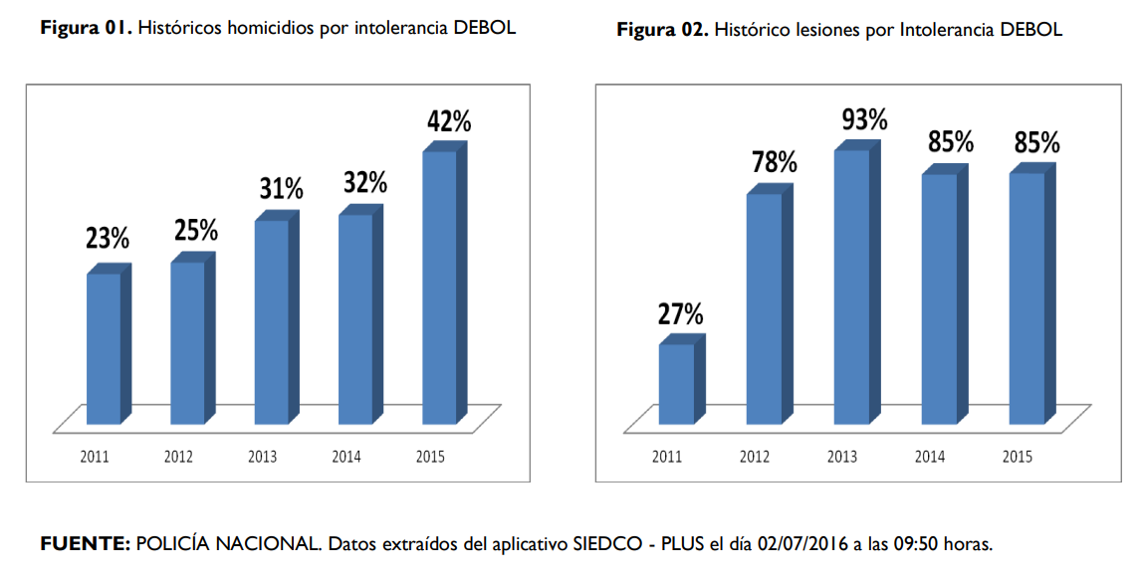

De acuerdo a los datos estadísticos analizados extraídos del SIEDCO – PLUS, se evidencia que de los 34 municipios que conforman el Departamento de Policía Bolívar, en 10 de estos se presentan el 80% de los delitos de homicidio y de lesiones personales, así como se refleja claramente en el Diagrama de Pareto y el mapa donde se muestran los casos presentados en los últimos 5 años a través de los Hot Spots (puntos calientes), mostrando de esta manera la focalización de las zonas más afectadas por estas conductas delictivas en el departamento.

Incidencia de la intolerancia social en la comisión de los delitos Muchas veces la intolerancia se relaciona con el miedo y con el temor a lo desconocido, convirtiéndose todos en sentimientos negativos no sólo en individuos sino también en conjuntos sociales enteros. La intolerancia como actitud y como método de vida es sin dudas uno de los elementos más nocivos con los que una persona o un grupo social puede contar.

Esto es porque la intolerancia implica necesariamente un daño a los demás, daño que se hace presente a través de violencia verbal pero también física y psíquica. (Definición ABC, 2016) En tal sentido para dar una descripción de la forma en que la intolerancia incide en la comisión de las conductas delictivas de homicidio y lesiones personales las, es válido hacer referencia a la teoría general de la anomia de Agnew, citado por el Observatorio Del Delito Policia Nacional (2011) este autor, desde una óptica más Psicosocial, señala como la delincuencia puede aparecer cuando se produce ira ante las relaciones sociales negativas; es decir, aquellas relaciones en las que el sujeto no se siente tratado como le gustaría serlo.

Además, señala que una relación puede ser negativa por varias razones entre ellas: padecer situaciones aversivas o agresivas o no alcanzar determinados objetivos entre otros. El individuo puede afrontar estas situaciones de muchas maneras, revaluándolas o escapando de ellas, la conducta delictiva puede ser una forma de afrontamiento de esas situaciones como el ingerir drogas, vengarse etc. En este orden de ideas, se evidencia como la intolerancia social es una actitud que es adoptada por un sujeto o grupo social, cuyo objetivo es buscar siempre generar daño a un tercero, motivado por la ira ante determinadas relaciones negativas sociales, convirtiendo estas reacciones en conductas delictivas que inciden directamente en la perturbación de la sana convivencia y seguridad ciudadana.

A continuación, se mostrará por medio de un mapa mental, las generalidades de cómo los diversos factores sociales y culturales inciden en el sujeto y lo hacen adoptar un comportamiento intolerante ante la sociedad, y sus posibles consecuencias.

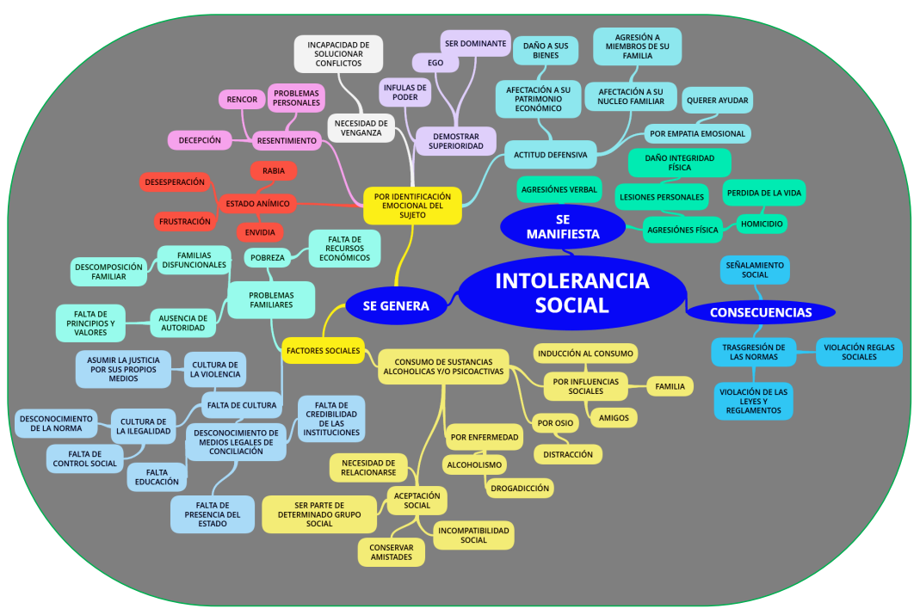

Estadística delictiva

 De acuerdo a los datos contenidos en el sistema de Información Estadístico Delictivo, Contravencional y Operativo de la Policía Nacional (SIEDCO PLUS) y en el Sistema Penal Oral Acusatorio de la Fiscalía General de la Nación (SPOA), la intolerancia social es una de las principales causas que inciden en los delitos de homicidio lesiones personales así:

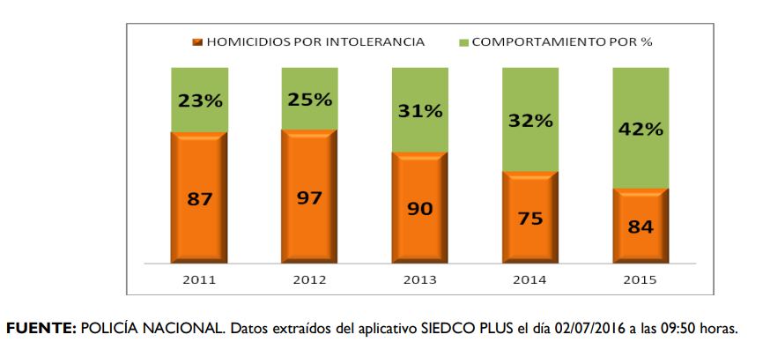

La intolerancia es reconocida como una de las cusas que más incide en los problemas de riñas, seguida del consumo y venta de estupefacientes.

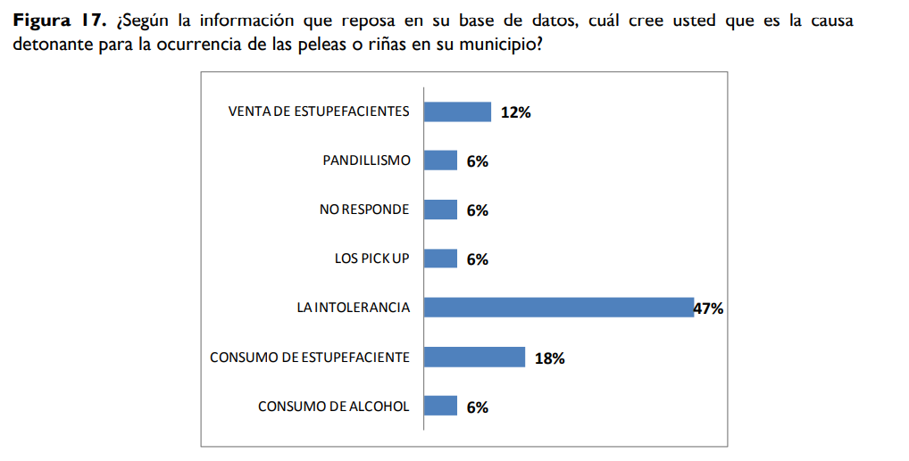

Del punto de vista judicial las problemáticas que más se presentan en los municipios es el consumo de alcohol y de estupefacientes, la falta de control a menores de edad, la falta de cultura ciudadana, el porte de armas corto-punzantes y la intolerancia social.

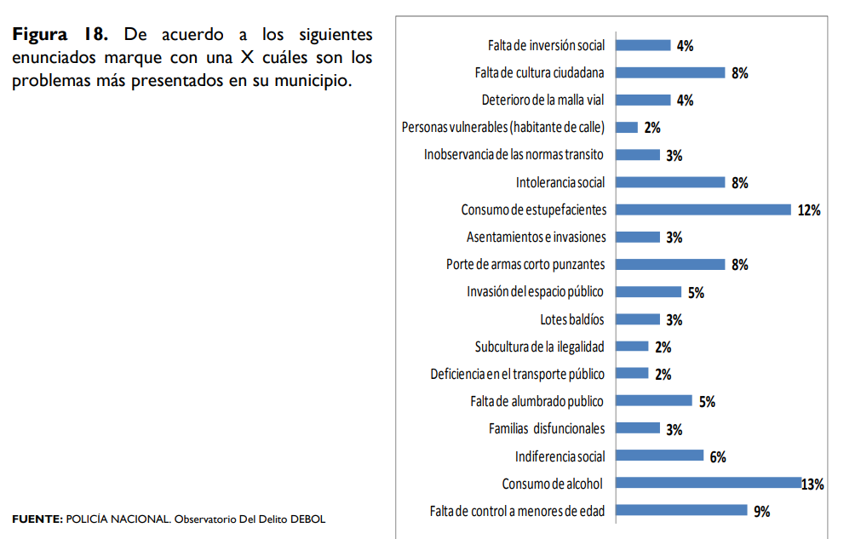

Los problemas de intolerancia social que se identifican por parte de los entrevistados es:

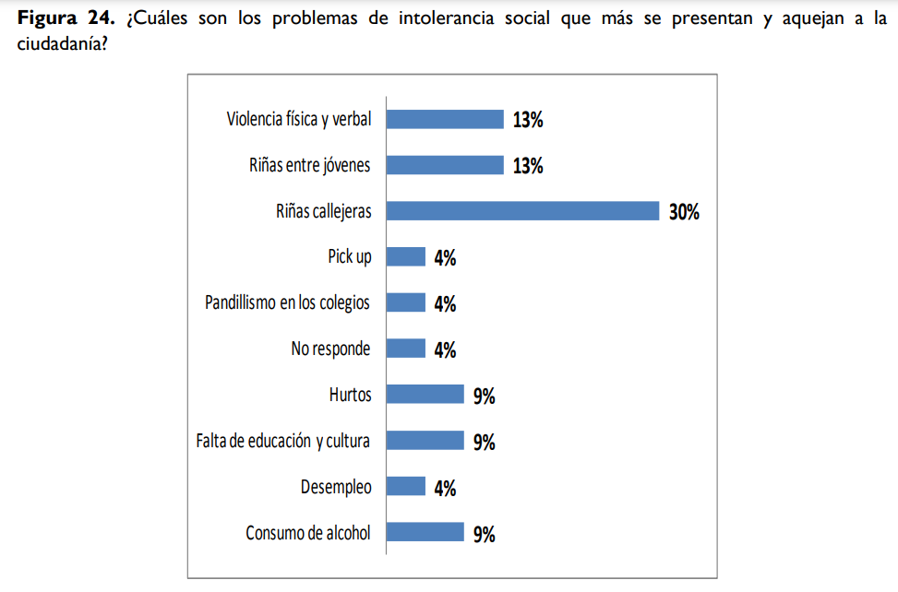

Resultado encuestas desarrollada por la gobernación de Bolívar

A continuación, se presentará el consolidado de la encuesta realizada por la gobernación de Bolívar en diferentes municipios del departamento, la cual se desarrolló con el fin de conocer la percepción de seguridad y convivencia por parte de la comunidad y la fuerza pública, información que fue tomada como insumo para la creación del Plan Integral de Seguridad y Convivencia del departamento. Mediante el trabajo realizado se obtuvo la siguiente información en las encuestas realizadas a la comunidad.

1.       En cuanto a la problemática que afecta la seguridad la comunidad manifestó ser las principales causas, son:

2.

 · La delincuencia común

 · El microtráfico

· Hurto

3.        En cuanto a los métodos en cómo pueden ser partícipes los ciudadanos en pro de la convivencia, las acciones más relevantes fueron:

4.

 · La participación en charlas y capacitaciones

· Poner en conocimiento los hechos presentados mediante la denuncia.

3. Los principales comportamientos que más afectan la convivencia en los municipios, en cuanto a la percepción ciudadana son:

· La drogadicción y el microtráfico

· La intolerancia social

 4.  En cuanto a las acciones que puede ser participe la ciudadanía para mantener la seguridad, es:

· La denuncia de los hechos violentos.

· Red de seguridad o cooperación ciudadana.

Mediante la elaboración de una mesa de trabajo donde se contó con la participación de personal adscrito al Ejercito Nacional, La Armada Nacional, la Policía Nacional, la Fiscalía General de la Nación, entre otros se aplicó una encuesta de percepción con el fin de obtener información referente a la convivencia y seguridad ciudadana.

1.       Los principales problemas de inseguridad que afectan la convivencia, son:

 · El microtráfico

 · El hurto

· La violencia intrafamiliar

2.       En cuanto a cómo los ciudadanos pueden ayudar a mantener la convivencia, es:

· La denuncia

· La cultura ciudadana

 · Cooperación ciudadana

3.       Los comportamientos que más afectan la convivencia y seguridad ciudadana son:

· La intolerancia social

 · Consumo de alcohol

 · Consumo de estupefacientes

 · Las riñas

4.     ¿Cómo pueden los ciudadanos ayudar a que se mantenga la seguridad?

· Mediante la denuncia

· Atreves de las redes de información.

**Conclusiones**

 El tejido social en la jurisdicción del Departamento de Policía Bolívar presenta una fractura, a causa de encontrarse en decadencia la convivencia y seguridad ciudadana.

  Las conductas delictivas de homicidio y lesiones personales, se encuentran focalizados dentro de la jurisdicción del Departamento de Policía Bolívar, en 10 de los 34 municipios que lo conforman.

  La tendencia para los hechos de homicidio y de lesiones personales que se presentan debido a la intolerancia social, de acuerdo al comportamiento histórico de estas conductas delictivas presenta una tendencia al aumento.

 La principal causa que dan lugar a la ocurrencia de hechos relacionados con los delitos de homicidio y de lesiones personales, están relacionados con las riñas que se presentan a causa intolerancia social.

  Los lugares identificados como puntos neurálgicos dentro de los municipios donde se presentan más casos de riña, son aquellos lugares donde se realizan algún tipo de fiesta o evento público, donde se permita el consumo de bebidas embriagantes.

 El consumo de alcohol, la drogadicción, la falta de educación a menores y la cultura de violencia, son factores sociales que más inciden en los actos de intolerancia.

El aumento de la presencia policial, la intervención social en zonas con presencia de pandillas, horarios más estrictos a sitios con ventas de licor, supervisión a las actividades realizadas por los jóvenes, implementación de programas formativos extracurriculares y socialización de los medios de conciliación, son estrategias que se reconocen por parte de la comunidad como acciones que diezmarían la ocurrencia de hechos de intolerancia social.

 Las denuncias instauradas por el delito de lesiones personales dentro de su contenido, se exponen en la gran mayoría alguna manifestación de Intolerancia social, donde se desconocen totalmente las oficinas y entes conciliadoras de conflictos.

Factores sociales como la pobreza, la cultura de la ilegalidad, la falta de educación, el desconocimiento de la norma, la aceptación de una cultura de la violencia como medio para solucionar los conflictos personales ente otros, inciden de forma directa en el comportamiento social de las personas.

**Consideraciones**

 Evidenciando la poca información que las instituciones privadas y públicas tienen referente a la problemática que afecta la ciudadanía en el departamento en cada uno de los municipios, se hace necesario más compromiso por parte de estas, debido a la importancia que esto reviste en cuanto a la atención del tejido social fracturado por conductas delictivas que afectan la convivencia y seguridad ciudadana, debido a esto se debe las manifestaciones por parte de la población a que parte de la problemática se debe a la usencia del estado.

 Se hace necesario adelantar por parte de las entidades gubernamentales, por intermedio de las oficinas encargadas para ello, la elaboración de encuestas de percepción y victimización, con el fin de tener un mejor entendimiento de las conductas que afectan la convivencia y seguridad ciudadana, información que permite diseñar e implementar estrategias para contrarrestar los hechos violentos que se identifiquen y así mismo brindar un acompañamiento por parte del estado a aquellas poblaciones más afectadas que requieren ser intervenidos con programas sociales.

  Es de gran importancia la implementación de estrategias que permitan minimizar los indicadores de violencia, con la participación de las diferentes entidades o públicas y no solo desde un enfoque institucional, esto debido a que aparte de acciones preventivas, disuasivas y de control, se hace necesario apoyar estas actuaciones de policía con políticas públicas que permitan tener un mejor control ciudadano, además de esto se requiere ejecutar planes de intervención social, mediante campañas educativas, implementación de programas culturales y educativos dirigidos a poblaciones vulnerables ante el delito. v Desde el entendido de que como principal consecuencia de la violencia impulsiva es la intolerancia social, hechos que trasgreden la ley por medio de las lesiones personales y el homicidio, como productos de los casos de riñas, es necesario la implementación de estrategias que permitan contrarrestar los factores sociales que dan origen a estos hechos.

Siendo los sitios abiertos al público, los eventos públicos como pick-up y fiestas públicas, los lugares donde más se presentan los casos de riñas, se hace necesario realizar control social mediante la implementación de políticas públicas en cuanto a restricción de horarios, control de ventas de alcohol y aquellas a que haya lugar, de esta manera ejercer un mejor control en conjunto con las medidas preventivas, disuasivas y de control implementadas por la policía.”

La investigación sobre la incidencia de la intolerancia social en los delitos de homicidio y lesiones personales en el Departamento de Policía Bolívar revela una preocupante conexión entre la falta de convivencia pacífica y el aumento de la violencia. Los datos indican que una proporción significativa de homicidios y agresiones se origina en conflictos cotidianos, exacerbados por factores como el consumo de alcohol y drogas, así como la debilidad en la educación y la cultura ciudadana. La intolerancia, entendida como una respuesta emocional a relaciones sociales negativas, se manifiesta en riñas y agresiones, afectando gravemente la seguridad y la convivencia comunitaria.

Ante esta situación, es crucial implementar políticas públicas que aborden no solo el control del delito, sino también la promoción de una cultura de paz y respeto. La participación activa de la ciudadanía en la denuncia de hechos violentos y en programas de educación y concientización es fundamental para reconstruir el tejido social dañado. Solo a través de un enfoque integral que involucre tanto medidas de seguridad como estrategias sociales, se podrá reducir la violencia y fomentar un ambiente más seguro y armonioso en Bolívar.

Demos un vistazo a los datos preocupantes que revelan la encuesta realizada por el Ministerio de salud el 11 de octubre de 2023.

**Bogotá D.C., octubre 11 de 2023.** Con el fin de conocer la percepción que tienen los colombianos sobre la Salud Mental como dimensión de cuidado y valoración, el Ministerio de Salud y Protección Social aplicó una encuesta con el Centro Nacional de Consultoría, cuyos resultados son un aporte fundamental para la actualización de la Política Nacional de Salud Mental como una de las apuestas estratégicas consagradas en el artículo 166 del Plan Nacional de Desarrollo 2022-2026, Colombia Potencia Mundial de la Vida.

La encuesta fue aplicada a 3.430 personas mayores de 18 años residentes en el territorio nacional: **Antioquia y Eje Cafetero:** Antioquia, Caldas, Quindío, Risaralda, **Caribe:** Archipiélago de San Andrés y Providencia, Atlántico, Bolívar, Cesar, Córdoba, La Guajira, Magdalena y Sucre. **Centro Oriente:** Arauca, Boyacá, Casanare, Cundinamarca, Norte de Santander y Santander. **Centro Sur:** Caquetá, Huila, Meta, Putumayo y Tolima. **Pacífico:** Cauca, Choco, Nariño y Valle del Cauca; y **Bogotá D.C**. Esta encuesta fue realizada entre el 6 y el 9 de octubre de 2023.

Cuando se les preguntó, **¿Crees haber tenido en algún momento de la vida problemas con tu salud mental?** El 66,3% de los colombianos declara que en algún momento de su vida ha enfrentado algún problema de salud mental. Este porcentaje es significativamente mayor entre las mujeres en un (69,9%). En el rango de 18 a 24 años el 75,4% de mujeres así lo declara. Estos resultados coinciden con lo evidenciado en estudios epidemiológicos adelantados en el país en esta materia, que revelan la alta carga de enfermedad mental existente, especialmente en la población joven y en las mujeres.

A la pregunta, **¿Cuál es el espacio más propicio para generar problemas de salud mental?** Casi la mitad de la población señala "*la casa*" en un porcentaje del (44,5%). Este espacio es mencionado con más frecuencia entre las mujeres que entre los hombres. Llama mucho la atención que justo el lugar donde más protección se debería percibir, sea el mismo donde casi la mitad de la población, se sienta más vulnerable.

Cuando se les preguntó si **al momento de acudir a los servicios de medicina y/o enfermería, ¿te preguntan sobre tu salud mental?**, las respuestas revelan que al 70,9% de la población, casi nunca le preguntan sobre su salud mental. Este dato es mayor en Bogotá, al ubicarse en el 77%. Este resultado pone en evidencia que en Colombia la mayoría de profesionales de enfermería y medicina general no indagan acerca de temas relacionados con la salud mental, y teniendo en cuenta que estas dos profesiones hacen parte de la puerta de entrada al sistema, es de vital importancia que desde este momento inicial se identifiquen riesgos para la salud mental y se canalice a las personas de manera oportuna en caso de ser necesario.

Al consultar, **¿Cómo evalúas la atención de los servicios de salud mental en el sistema de salud?,** revela que entre la población que ha usado los servicios, son más quienes lo califican como Malo o Muy malo en un (34,6%) que quienes lo evalúan como Bueno o Muy

Bueno (24,8%). El 40.6% lo considera regular. Este resultado muestra que la experiencia de las personas en los servicios de salud mental no es buena y, por tanto, se deben implementar estrategias que permitan el cumplimiento de los estándares de calidad y la

humanización de los servicios.

Mientras que, a la pregunta, **¿Crees importante que la atención de salud mental esté incluida en el sistema de salud?** El 93,7% de los encuestados considera importante que la salud mental esté incluida en el sistema de salud. Esto indica que la población en general

reconoce la necesidad de contar con servicios de salud mental habilitados para la prestación en el marco del Sistema General de Seguridad Social en Salud, lo que implica un fortalecimiento de los mismos para garantizar la oportunidad y continuidad en la atención, que hasta la fecha no se ha logrado.

El 42% de la población considera que consultar el psicólogo o psiquiatra les ayuda a mejorar como personas. Estos resultados son importantes ya que demuestran que los esfuerzos llevados a cabo en el país por reducir la estigmatización que pesa sobre la salud mental y sobre los servicios están funcionando, lo que se considera afortunado, pues quizás como nunca antes, se cuenta con un talento humano calificado para la atención y con una amplia evidencia y conocimiento en el abordaje de la salud mental.

A la pregunta, **¿Qué se considera tener salud mental?**Cerca de la mitad de los colombianos, asocian tener salud mental a estas tres características:

1. Sentirse bien, feliz y en paz consigo mism@ (50,8%).
2. Tener buena salud física, comer, dormir, descansar (49,2%).
3. Superar las dificultades y seguir adelante con ganas de vivir (48,5%).

**¿En general, dirías que tu salud mental es…?**

* Seis de cada diez colombianos declaran que su salud mental es Muy buena o buena. Sin embargo, hay un 10% que declara que su salud mental es Mala o Muy mala.
* El 30% de la población colombiana considera que su salud mental es regular.

Sin embargo, no es conveniente desconocer que el 30% de la población, considera que salud mental es regular y el 10% la considera mala. Ambas condiciones, demandan esfuerzos del estado y la sociedad para generar acciones resolutivas para más de 15 millones de personas que estarían en estas dos condiciones, de acuerdo con las proyecciones poblacionales de DANE.

**¿Consideras que tener buena salud mental depende exclusivamente de ti?**

En general, y en la mayoría de los casos los colombianos opinan que la salud mental depende de uno mismo (57,1%). De acuerdo con el análisis de los funcionarios del área de Enfermedades No Trasmisibles del Ministerio de Salud, esta respuesta es asociada a la limitada cobertura de las acciones de salud pública que se prestan desde el sistema de salud, especialmente las acciones de educación en salud, que no logran la instauración de prácticas de cuidado colectivo. El sistema de salud colombiano se ha concentrado en la atención a la enfermedad, y ha dejado de lado la apuesta por lo promocional y lo preventivo, lo cual, ha facilitado la construcción de imaginarios centrados en la responsabilidad absoluta del individuo en su propia salud.

**Cuando vas por la calle y de repente te encuentras con una persona que parece alterada mentalmente, ¿cuál es tu reacción?**El 24,5% de la población intenta apoyar, mientras que el 22,3% expresa sentir miedo. En las 5 ciudades principales es menos frecuente que las personas intenten ayudar.

*Los resultados anteriores ponen de manifestó los elementos problemáticos que han caracterizado la salud mental. El estigma y la discriminación siguen ocupando un lugar relevante en la cultura colombiana.*

El 42% de la población considera que consultar el psicólogo o psiquiatra les ayuda a mejorar como personas. Estos resultados reflejan que los esfuerzos realizados en el país para reducir el estigma en torno a la salud mental y sus servicios, están dando resultados positivos. Esto es especialmente alentador, ya que en este momento se cuenta con un equipo de profesionales altamente capacitados en el campo de la salud mental, respaldados por una extensa base de evidencia y conocimiento en el abordaje de este aspecto fundamental de nuestro bienestar.

¿Crees que la comunidad debería participar activamente cuando se presenta un caso de salud mental? El hecho de que el 83.4% de la población esté a favor de la participación activa de la comunidad ante casos de salud mental es un indicador muy motivante. Esto evidencia un ambiente favorable para implementar estrategias de cuidado mental que empoderen a la comunidad para ofrecer apoyo emocional en momentos de crisis.

Las manifestaciones de la población reveladas en esta encuesta, comprueban una vez más que sólo con la materialización de la atención primaria en salud y con la conformación de servicios de salud mental comunitarios integrados al modelo de atención en salud, se podrá garantizar que toda la población goce del este derecho fundamental, fortaleciendo la respuesta donde más se requiere y cerca de la comunidad.

**Ficha técnica de la encuesta.**

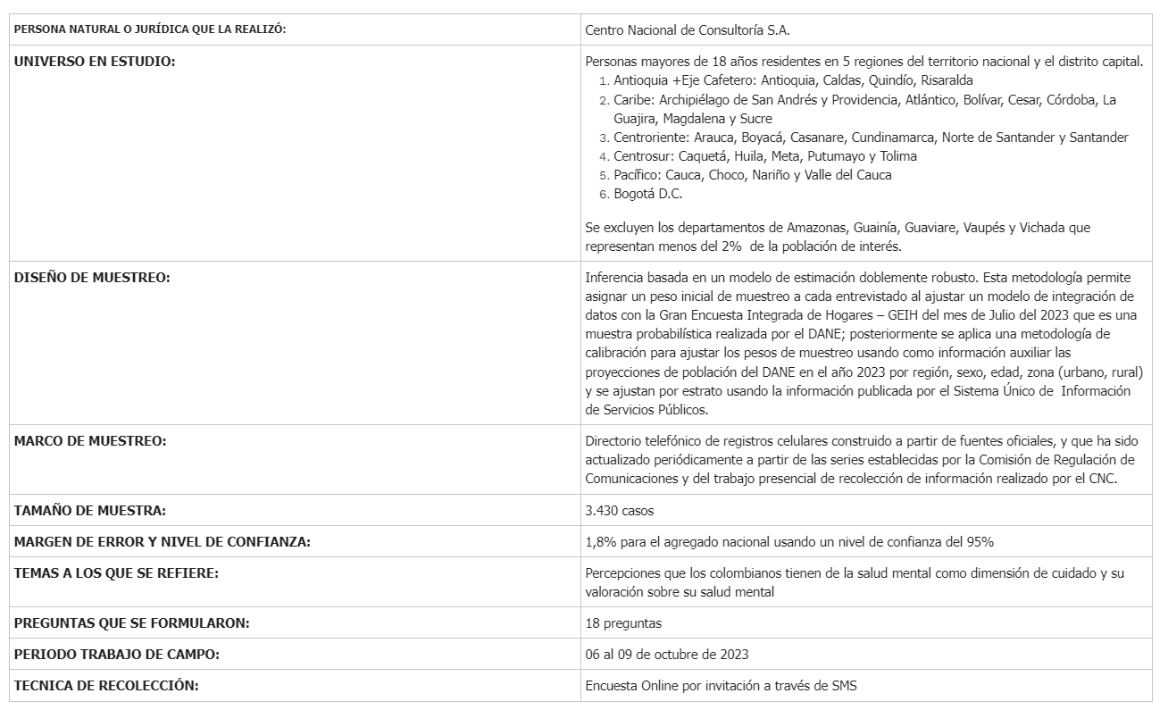

Conclusión

El análisis de la intolerancia social y los niveles de estrés en Colombia revela la profunda interconexión entre estos dos fenómenos, los cuales, lejos de ser problemáticas aisladas, se refuerzan mutuamente y tienen un impacto directo sobre la calidad de vida de la población. La intolerancia social, expresada tanto en actitudes discriminatorias como en la polarización política y social, genera un entorno de tensión y desconfianza que, a su vez, desencadena respuestas de estrés y ansiedad en los individuos afectados. Este estrés, derivado de situaciones de vulnerabilidad, inseguridad y exclusión, afecta no solo la salud mental de las personas, sino que también tiene consecuencias físicas, sociales y económicas que repercuten a nivel colectivo.

En un contexto como el colombiano, donde las secuelas del conflicto armado, la desigualdad estructural y las tensiones políticas siguen siendo problemas centrales, la intolerancia social no es un fenómeno pasajero, sino una realidad persistente que requiere atención inmediata y soluciones a largo plazo. La persistencia de altos niveles de estrés, particularmente en las comunidades más vulnerables, refleja la incapacidad de la sociedad para ofrecer un ambiente de convivencia pacífica y respetuosa para todos sus miembros. Este estrés, si no se aborda adecuadamente, puede perpetuar un ciclo de violencia, desconfianza y segregación social, dificultando aún más la construcción de una nación verdaderamente inclusiva y equitativa.

El camino hacia una Colombia más tolerante y menos estresada no es sencillo ni inmediato, pero es un desafío que debe ser enfrentado con la colaboración de todos los sectores de la sociedad: el gobierno, las organizaciones civiles, el sector privado y la ciudadanía en general. Solo a través de un compromiso colectivo se podrá erradicar la intolerancia y reducir los niveles de estrés, creando un entorno en el que cada colombiano, sin importar su origen, creencias o identidad, pueda desarrollarse plenamente en un contexto de paz, equidad y bienestar.

En conclusión, la lucha contra la intolerancia social y sus efectos en la salud mental debe ser una prioridad para los tomadores de decisiones en Colombia. La integración de estrategias de resolución de conflictos, la promoción de la diversidad cultural y el fortalecimiento de la salud psicosocial son pasos esenciales para construir una nación más inclusiva, resiliente y preparada para afrontar los desafíos del futuro.

Glosario

<https://www.mininterior.gov.co/noticias/disparadas-cifras-de-problemas-por-convivencia-ciudadana/>

<https://www.mininterior.gov.co/wp-content/uploads/2024/03/percepcion-de-seguridad-2024-03-08.pdf>

<https://www.cerac.org.co/assets/pdf/Media/Intolerancia-Semana.pdf>

<https://www.policia.gov.co/sites/default/files/ecrim_001_debol_incidencia_de_la_intolerancia_social_en_los_delitos_de_homicidio_y_lesiones_0.pdf>

<https://www.minsalud.gov.co/Paginas/66-porciento-de-colombianos-declara-haber-enfrentado-algun-problema-de-salud-mental.aspx>